TROŠKOVNIK – DOBAVA I MONTAŽA ZAŠTITNE OGRADE NA ŠETNICI LUNGO MARE NA POMORSKOM DOBRU (K.Č.ZEM 1141/1, 892/3 I 884/3 K.O. POSTIRA)

1. | KOLIČINA | JEDINIČNA CIJENA | UKUPNO
Ograda prema specifikaciji* | 250 m’

UKUPNO:____________eur

PDV:__________eur

SVEUKUPNO:___________eur

*Specifikacija ograde je slijedeća:

- Stupovi: kvadratna cijev 60 x 60 x 3 mm, visina 1m, na dnu stopa 120x100x8mm za fiksiranje na podlogu šetnice sa rupama za 3 vijka M10, na vrhu kugla promjera fi 60mm 125 kom
- Gornja cijev, rukohvat, promjer fi 48,3 x 2,6mm 250 m
- Donje dvije cijevi fi 42,4 x 2,6mm 504 m

Ukupna dužina ograde 250 m.

Razmak između stupova je 2 do 3 m, ovisno o poziciji montaže
Materijal ograde je inox 1.4301, plastificiran ili bojan dvokomponentnom podlogom za sjajne čelike i završnom bojom. Boja mora biti otporna na UV zrake. RAL boje će se naknadno odrediti.

Ogradu treba napraviti montažno, bez varenja na licu mjesta zbog izbjegavanja korozije, te mora biti sastavljena u kontinuitetu odgovarajuće dužine ovisno o mjestu montaže.

Montaža ograde je na 3 zasebne lokacije:

- Podloga je kameni pločnik debljine 50mm, u ovom dijelu dio ograde treba izvesti u radiusu sukladno zakrivljenju šetnice, sidrenje vijaka vertikalno na šetnicu, dužina cca 52m
- Podloga je asfalt, za montažu stupova izvesti betonske zasebne temeljene kocke radi niveliranja i sidrenja vijaka, sidrenje vijaka vertikalno na šetnicu, dužina cca 22m
- Podloga je betonska ploča, sidrenje vijaka može biti vertikalno ili horizontalno (bočno) u odnosu na šetnicu, voditi računa za niveliranje stupova, dužina cca 176m

Stope stupova izvesti sa 3 vijka radi lakšeg niveliranja
Sidrenje stupova vijcima izvesti u inox kvaliteti 1.4404
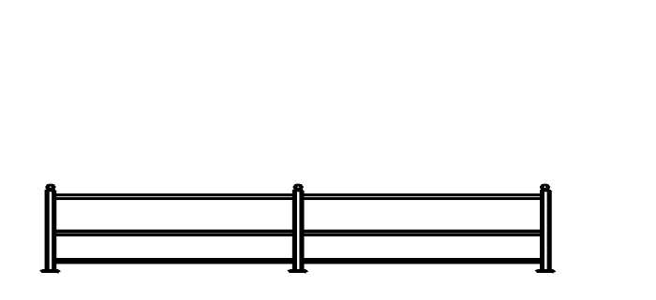

Troškovnik izradio arhitekt Hrvoje Marinović, dana 23. siječnja 2024. godine

